BÀI HỌC STEM LỚP 4 – KẾ HOẠCH BÀI DẠY
BÀI 14: CHUỖI THỨC ĂN TRONG TỰ NHIÊN
Bài 29: Chuỗi thức ăn trong tự nhiên (2 tiết)
Mô tả bài học:
Sử dụng sơ đồ đơn giản để mô tả được mối liên hệ giữa các sinh vật tự nhiên trong chuỗi thức ăn; vận dụng nhận dạng hình khối, đo độ dài và thực hành tạo hình sản phẩm từ vật liệu dễ kiếm để tạo mô hình chuỗi thức ăn.
Nội dung chủ đạo và tích hợp trong bài học:
Môn học |  | Yêu cầu cần đạt
Môn học chủ đạo | Khoa học | -Trình bày được mối liên hệ giữa các sinh vật trong tự nhiên thông qua chuỗi thức ăn.  - Nêu được ví dụ về chuỗi thức ăn.  - Sử dụng được sơ đồ đơn giản để mô tả sinh vật này là thức ăn của sinh vật khác trong tự nhiên.
Môn học tích hợp | Mĩ thuật | - Sử dụng được các vật liệu có sẵn làm sản phẩm.  - Thể hiện được chi tiết, hình ảnh làm trọng tâm ở sản phẩm.  - Làm được các sản phẩm vẽ, cắt, xé dán, trang trí theo sở thích.  - Trưng bày, giới thiệu được sản phẩm, chia sẻ mục đích sử dụng.
 | Toán | - Giải quyết được một số vấn đề liên quan đến lắp ghép, tạo lập hình gắn với một số hình phẳng đã học.  - Giải quyết được một số vấn đề liên quan đến gấp, cắt, ghép, xếp, vẽ và tạo hình trang trí.

- YÊU CẦU CẦN ĐẠT
- Kiến thức, kĩ năng:
- Nêu được mối liên hệ về mặt thức ăn giữa các sinh vật trong tự nhiên thông qua chuỗi thức ăn.
- Viết được chuỗi thức ăn trong tự nhiên.
- Thực hành làm mô hình chuỗi thức ăn từ những vật liệu đơn giản.
- Rèn luyện kĩ năng làm hoạt động trải nghiệm, qua đó góp phần phát triển năng lực khoa học.
2. Năng lực:
- Biết tự chủ thực hiện nhiệm vụ, trải nghiệm để nắm kiến thức của nội dung bài học.
- Thực hành làm mô hình chuỗi thức ăn sáng tạo từ những vật liệu tái chế.
- Biết trao đổi, góp ý cùng bạn trong hoạt động học. Tự tin khi đề xuất ý tưởng.
3. Phẩm chất:
- Xây dựng tốt mối quan hệ thân thiện với bạn trong học tập và trải nghiệm.
- Có tinh thần chăm chỉ rèn luyện để năm vững nội dung yêu cầu cần đạt của bài học.
- Có ý thức bảo vệ thực vật, động vật quanh em.
II. ĐỒ DÙNG DẠY HỌC
1. Giáo viên:
- Các phiếu học tập, phiếu đánh giá sản phẩm 1 mô hình chuỗi thức ăn
- Đồ dùng, dụng cụ vật liệu.
- Kế hoạch bài dạy, bài giảng Power point.
- SGK và các thiết bị, học liệu phục vụ cho tiết dạy.
STT | Thiết bị/Dụng cụ | Số lượng | Hình ảnh minh hoạ
1 | Giấy A4 | 20 tờ
2 | Giấy bìa màu | 5 Tờ
3 | Đất nặn | 4 hộp
4 | Thùng bìa cát tông | 4 thùng
5 | Que tre | 20 que

2. Học sinh: (dành cho 1 nhóm)
STT | Thiết bị/Dụng cụ | Số lượng | Hình ảnh minh hoạ
1 | Keo dán | 5 lọ
2 | Bút chì | 5 chiếc
3 | Kéo | 5 chiếc
4 | Bút màu | 5 hộp
5 | Băng dính | 5 cuộn
III. CÁC HOẠT ĐỘNG DẠY HỌC:
TIẾT 1
Hoạt động của GV | Hoạt động của HS
1. Khởi động  - Tổ chức cho HS trò chơi “đi tìm thức ăn”.  - Nêu luật chơi:  GV hô “tôi là” HS đáp “là gì-là gì”, GV trả lời tên một con vật bất kì, hs trả lời thức ăn của sinh vật đó.  2. Khám phá:  Hoạt động 1: Nhận biết mối liên hệ về thức ăn giữa các con vật qua chuỗi thức ăn  - Phát cho các nhóm các hình ảnh về các con vật, dấu mũi tên.  - Yêu cầu HS thảo luận nhóm trong vòng 3 phút  ? Tìm mối liên hệ về thức ăn giữa các sinh vật trong hình. Xếp, dán hình vào phiếu GV đã chuẩn bị.  - Yêu cầu các nhóm treo kết quả thảo luận của nhóm  - Nhận xét.  - Chốt nội dung bài học.  Hoạt động 2: Vẽ chuỗi thức ăn  - Yêu cầu HS thực hiện nhiệm vụ cá nhân trong phiếu bài tập trong vòng 2 phút.  - Hướng dẫn HS chia sẻ kết quả với bạn  (theo KT băng chuyền)  - Cho HS chia sẻ lại kết quả sau khi di chuyển chia sẻ với bạn  - Nhận xét.  3. Vận dụng:  - Cho HS chuẩn bị vật liệu để học tiết sau.  - Nhận xét tiết học. | - Lắng nghe.  - Tham gia trò chơi.  Loại hình chơi: Chơi không có định hướng  Đặc điểm nổi bật:  - Có ý nghĩa: Hs biết được thức ăn của một số động vật, từ đó liên hệ với nội dung bài học  - Tham gia tích cực: Thu hút học sinh làm việc đòi hỏi sự tham gia của từng cá nhân để tái hiện lại những hiểu biết thông qua trả lời miệng.  - Vui vẻ: Tạo không khí vui vẻ đầu tiết học.  - Thảo luận quan sát hình xếp, dán hình vào phiếu.  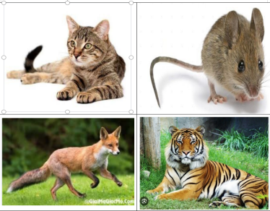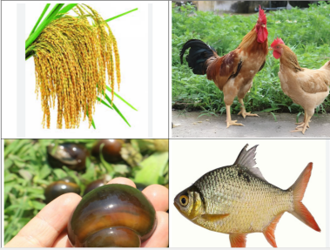  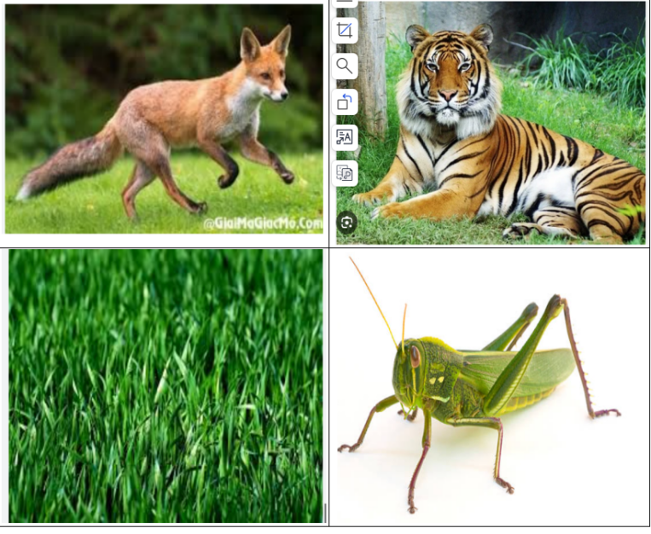  - Báo cáo kết quả thảo luận nhóm.  - 2 hs đọc nội dung bài.  - Làm phiếu bài tập cá nhân.  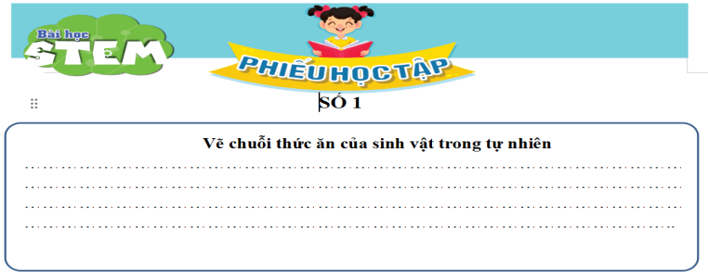  - Di chuyển cầm bút và phiếu bài tập số 1 theo kỹ thuật ổ bị chia sẻ kết quả với bạn.  - Rút ra kết quả chỉnh sửa bài làm của mình, nhận xét bạn.  - Lắng nghe thực hiện.
TIẾT 2
Hoạt động của GV | Hoạt động của HS
1. Khởi động:  - Cho HS nhảy theo điệu nhạc.  - Nhận xét, khen ngợi  - Giới thiệu, dẫn dắt vào bài.  2. Luyện tập  Thực hành làm mô hình chuỗi thức ăn  Hoạt động 1: Đề xuất ý tưởng và cách làm đồ mô hình chuỗi thức ăn  - Yêu cầu HS thảo luận nhóm đôi xây dựng tiêu chí đánh giá sản phẩm.  - Nhận xét bổ sung  - Giới thiệu vật liệu đã chuẩn bị.  - Yêu cầu HS thảo luận nhóm chia sẻ ý tưởng làm mô hình chuỗi thức ăn trong 3 phút (HS hoàn thành ý tưởng vào phiếu bài tập số 2)  - Quan sát từng nhóm hỗ trợ và thống nhất với ý tưởng của các nhóm.  Hoạt động 2: Làm mô hình chuỗi thức ăn  - Yêu cầu HS làm mô hình chuỗi thức ăn theo nhóm đã đề xuất.  - Trong quá trình cả lớp làm mô hình, GV quan sát và hỗ trợ khi cần thiết.  Hoạt động 3: Trưng bày và giới thiệu mô hình của chuỗi thức ăn  - Cho các nhóm trưng bày bằng mô hình của nhóm. (Sử dụng kỹ thuật phòng tranh để HS di chuyển xem sản phẩm của nhóm bạn)  - Yêu cầu HS bình chọn mô hình dựa trên các tiêu chí đã đưa ra.  - Yêu cầu HS tổng hợp  - Nhận xét đánh giá.  4. Vận dụng  - Yêu cầu HS quan sát và viết các chuỗi thức ăn ở môi trường tự nhiên xung quanh nơi em sống.  - Liên hệ giáo dục HS chăm sóc các vật nuôi ở nhà. | - Cả lớp thực hiện.  - Thảo luận nhóm xây dựng tiêu chí đánh giá sản phẩm.  + Có ít nhất ba sinh vật trong chuỗi thức ăn.  + Thể hiện được mối liên hệ về thức ăn giữa các sinh vật trong chuỗi thức ăn.  + Chắc chắn, đẹp, sử dụng được nhiều lần  - Lắng nghe.  - Lên ý tưởng làm mô hình chuỗi thức ăn vào phiếu bài tập.  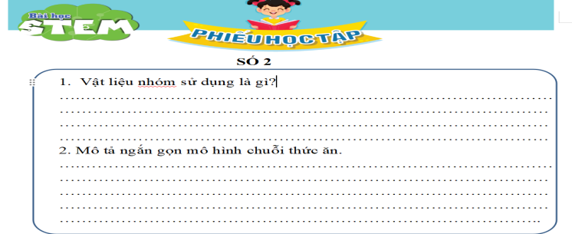  - Chia sẻ với GV.  - Các nhóm thực hành làm mô hình chuỗi thức ăn.  Nhóm trưởng phân chia nhiệm vụ cụ thể cho từng thành viên trong nhóm.  - Các nhóm trưng bày mô hình của nhóm.  - Di chuyển tham quan các mô hình  - Sử dụng bút đánh dấu tick vào các tiêu chí trong bảng đánh giá các tiêu chí ở các nhóm.  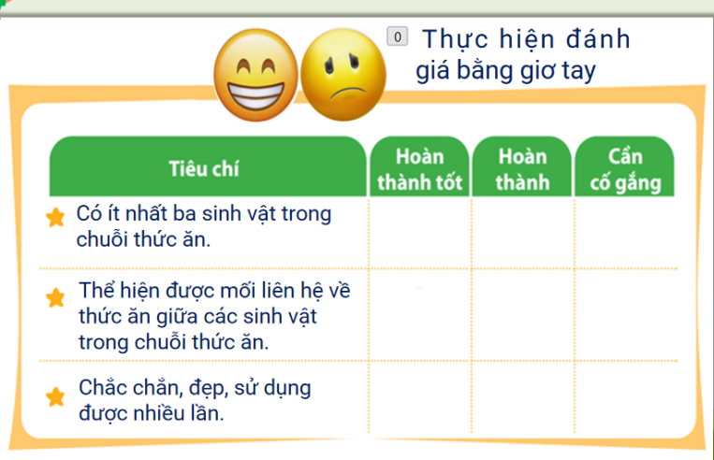  - Nhóm trưởng tổng hợp báo cáo  - Thực hiện  - Báo cáo - nhận xét
IV. ĐIỀU CHỈNH SAU BÀI DẠY:
.................................................................................................................................
.................................................................................................................................
.................................................................................................................................

